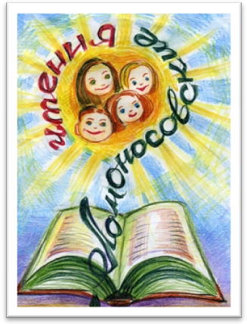Конкурс «Вопрос дня»
для учащихся 9-11 классов
ОТВЕТ
Вопрос №3
Святой благоверный князь Александр Невский
Православная церковь признала Александра Ярославовича как святого, который своей жизнью показал, как надо защищать свою веру и своë Отечество. 5 апреля 1242 благоверный князь наголову разгромил немецких рыцарей на Чудском озере и освободил Псков. До этого немцы, взяв Псков, насильно принуждали русских к принятию латинского крещения. История знает немало примеров, когда переход в православие связан не с принуждением, а личным решением человека.

Вопросы:
1.Назовите историческую личность, которая иллюстрирует осознанный переход в православие.
2.Приведите два факта, доказывающих, что этот человек имеет непосредственное отношение к имени Александр и имени Александра Невского.

Ответы:
1.Для получения 1 балла возможно указание одной из личностей:
* Императрица Екатерина II Алексеевна, (София Фредерика Августа), 28 июня 1744 перешла из лютеранства в православие, а на следующий день была обручена с будущим императором Петром III Федоровичем.
* Императрица Мария Фёдоровна, урожденная датская принцесса Мария София Фредерика Дагмар, после помолвки с цесаревичем Александром Александровичем в 1866 г. приняла православие.

2. Задание оценивается 2 баллами за аргументацию фактов:
При версии Екатерина II Алексеевна:
* настояла на том, чтобы дать первенцу своего сына Павла имя Александр (будущий Александр I) в честь Александра Невского.
* любимыми святыми Екатерины Второй, ее примером для подражания были святой благоверный князь Александр Невский, преподобный Сергий Радонежский, Святитель Московский Алексий. Екатерина Алексеевна, обращаясь к жизнеописанию святых мужей, преследовала вполне конкретную цель — показать их деяния именно как важную часть Русской истории, обратить внимание на их значение в дальнейшем развитии России.
При версии Мария Фёдоровна:
* связь с именем Александр – супруга Александра III.
* ежегодно наследник российского престола и его супруга посещали датскую столицу, и всякий раз с сожалением отмечали тесноту и неудобство местного храма. Наконец, 4 июня 1881 г. состоялась торжественная закладка первого камня будущей православной церкви. Копенгагенскую церковь в 1885 г. украсили картины Ивана Крамского. Это «Принятие схимы князем Александром Невским» и «Князь Александр на молебне в Софии Новогородской перед Невской битвой». Церковь Александра Невского стала духовным центром всех православных, проживавших в датской столице.
С 1919г. вдовствующая императрица жила в Дании. В 1928-ом митрополит Евлогий, глава русских православных приходов Московской Патриархии в Западной Европе, в присутствии членов датского королевского Дома отпевал императрицу Марию Федоровну в храме Александра Невского.
На сегодняшний день в церковь приходят молиться почти все православные Копенгагена. Храм Святого благоверного князя Александра Невского стал ярким примером тесных отношений между царствующими Домами России и Дании, местом средоточия веры и любви.

